BOSON NETSIM5.31破解
1、安装好BOSON NETSIM路由模拟软件之后，运行boson netsim会出现注册界面
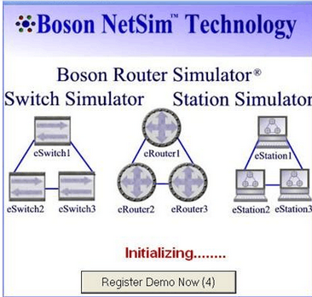
2、点击注册按钮，将会出现以下注册向导，然后按照提示点击“Next”就可以了。
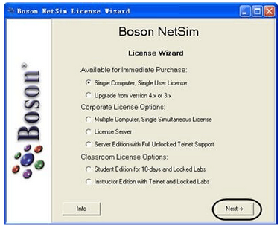
3、同意用户许可协议，然后点击下一步。
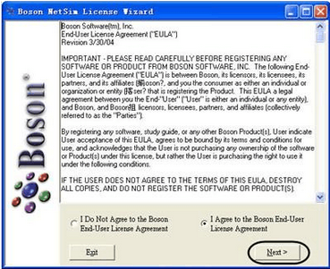
4、下面的信息随便写(可以是数字)，最后的俩邮箱是要填写一致，正式邮箱的格式比如11@qq.com即可。
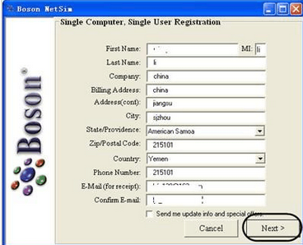
5、 注意下面几个选项，一定不要填错，选择错。
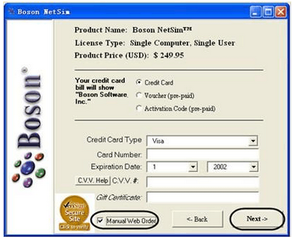
NEXT后出现：
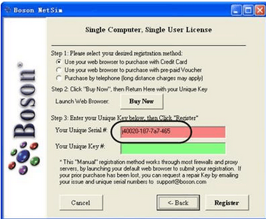
6、到这儿请打开安装程序所在文件夹，再打开BosonKeyGen程序，把上图中圈中的数字输入到BosonKeyGen文本框中，下面第二个文本框会自动出现一个注册码。
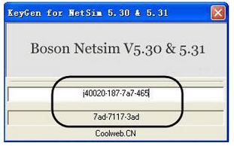
- 将刚才得到的注册码，输入Unique Key中。
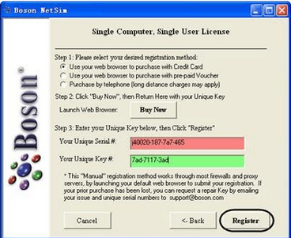
- 点击Register
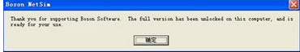OK！^-^

